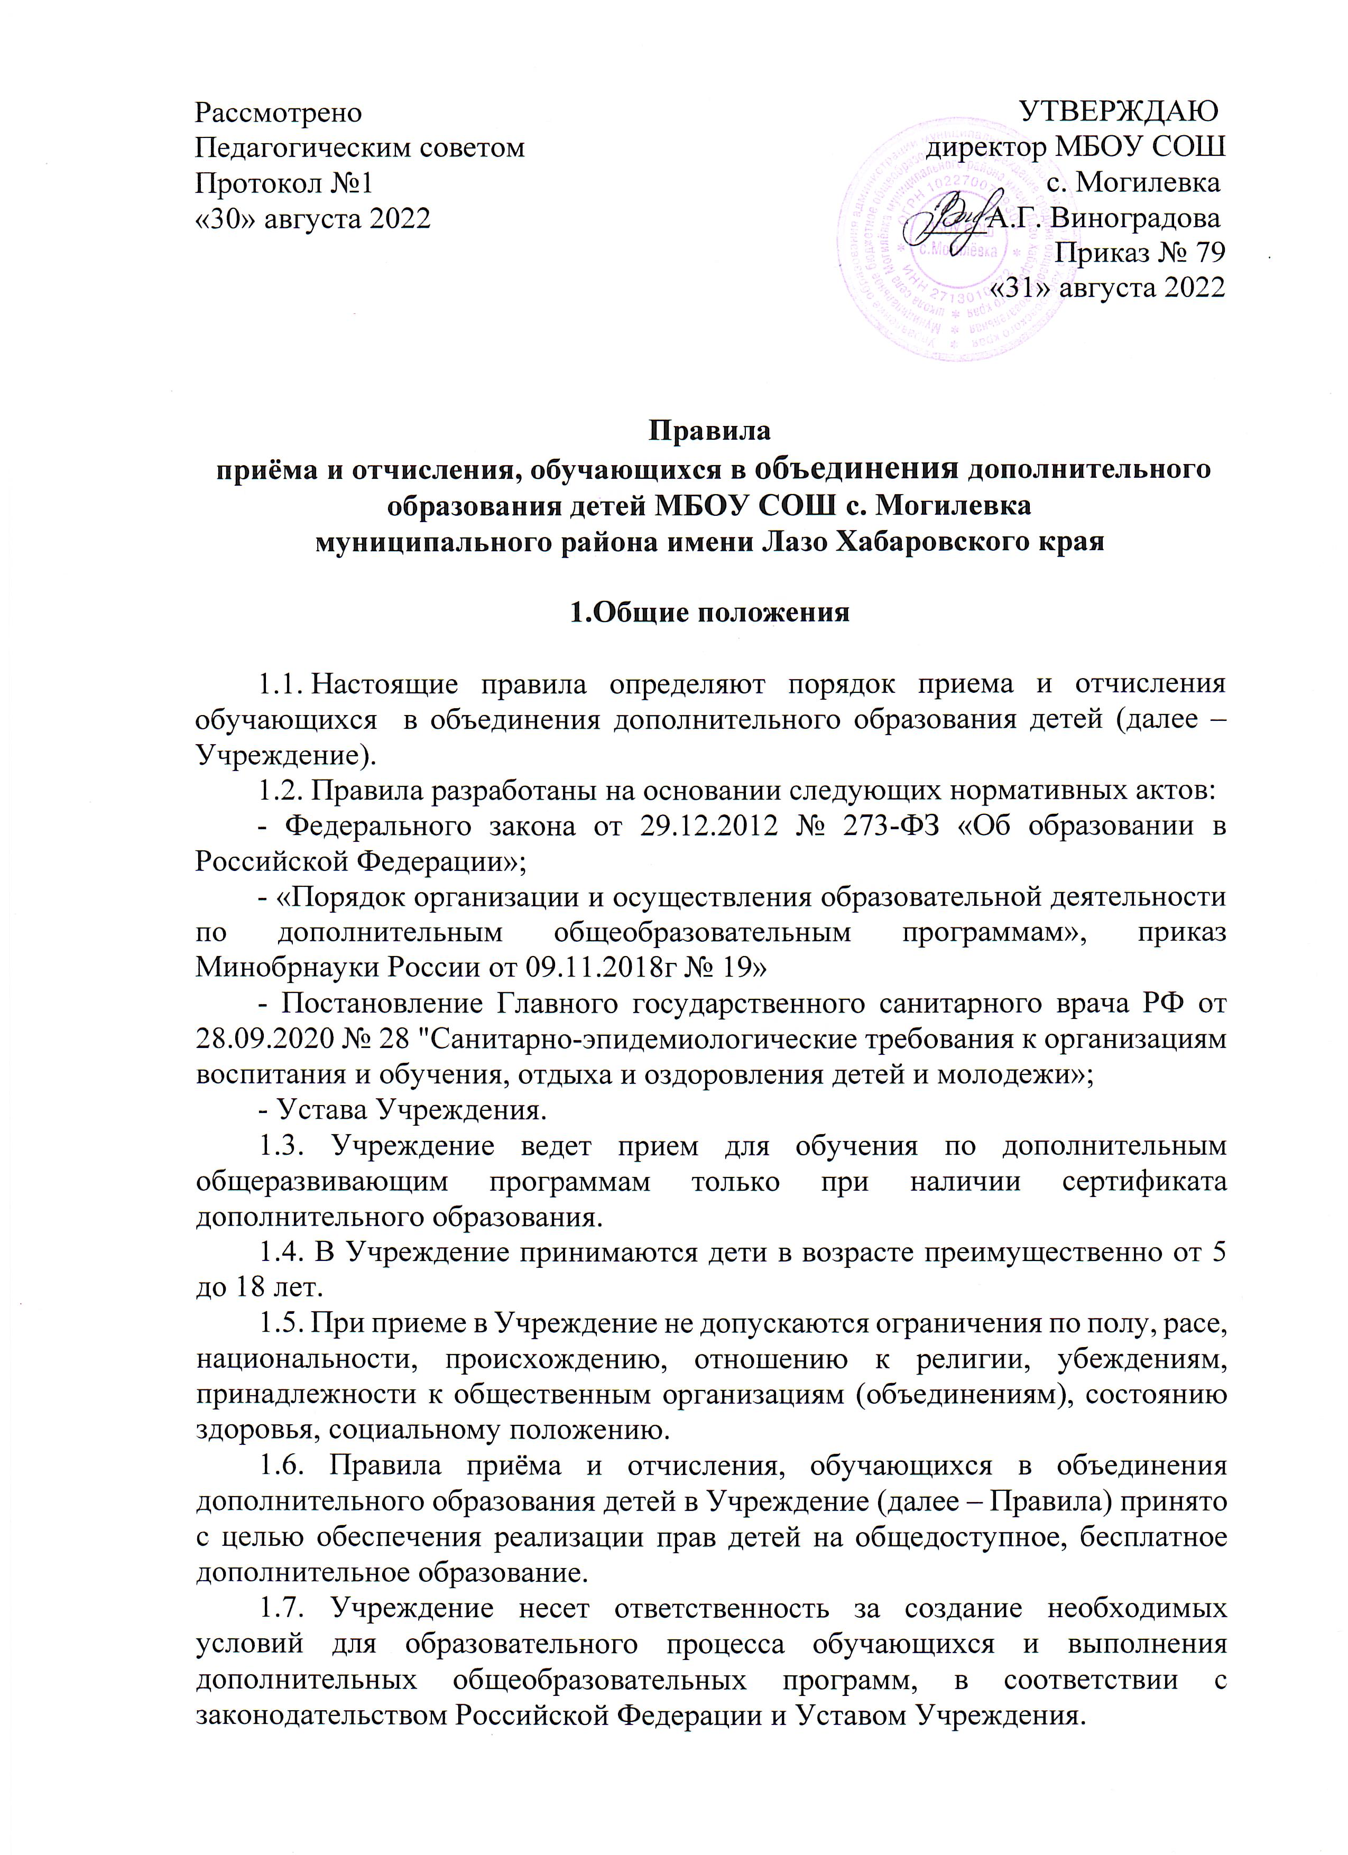

**II. Порядок приема обучающихся**

2.1. Прием в Учреждение осуществляется в период комплектования (с 25 августа по 15 сентября), а также в течение всего календарного года при наличии свободных мест в объединениях. Количество обучающихся на каждый учебный год закреплено муниципальным заданием.

2.2. Прием детей в объединения проводится в соответствии с условиями реализации образовательной программы, возрастными особенностями, независимо от уровня их подготовки по данному направлению.

2.3. Зачисление на обучение по дополнительным общеобразовательным программам оформляется приказом директора Учреждения.

Необходимые документы для зачисления:

- личное заявление родителя (законного представителя) ребенка при предъявлении оригинала документа, удостоверяющего личность родителя (законного представителя), либо оригинала документа, удостоверяющего личность иностранного гражданина и лица без гражданства в Российской Федерации (Приложение № 1);

- медицинская справка (при приеме в физкультурно-спортивные, туристские, хореографические объединения).

2.4. Помимо документов, установленных пунктом 2.3. в заявлении о зачислении родитель (законный представитель) обучающегося предоставляет сведения о номере сертификата дополнительного образования. Родитель (законный представитель) обучающегося может направить электронную заявку с использованием личного кабинета информационной системы персонифицированного дополнительного образования.

При поступлении заявления о зачислении ребенка на программы дополнительного образования и номера сертификата Учреждение незамедлительно вносит эти данные в информационную систему и проверяет статус сертификата, номер которого предоставлен. В случае, если статус сертификата не предполагает его использования по выбранной образовательной программе, ребенок не подлежит зачислению. В ином случае решение о зачислении ребенка принимается в соответствии с настоящим порядком. Если при этом используемый сертификат имеет статус сертификата персонифицированного финансирования, то зачисление происходит по результатам заключения соответствующего договора об обучении. Заявление на обучение ребёнка на программы дополнительного образования может подано лично и через личный кабинет родителя системы ПФДО.

2.5. Учреждение обеспечивает приём всех желающих граждан, независимо от места жительства, имеющих право на получение образования соответствующего уровня.

2.6. Учреждение может отказать в приеме в случае медицинских противопоказаний, несоответствия возраста ребенка образовательной программе. Установление по результатам проверки с использованием информационной системы невозможности использования представленного сертификата для обучения по выбранной программе либо отсутствие доступного обеспечения сертификата дополнительного образования является

основанием для отказа в зачислении ребенка на обучение по выбранной программе с использованием сертификата дополнительного образования

2.7. Каждый обучающийся в Учреждении имеет право заниматься в нескольких объединениях по интересам, менять их.

2.8. Учреждение обязано ознакомить поступающего в Учреждение и (или) его родителей (законных представителей) с Уставом Учреждения, лицензией на осуществление образовательной деятельности, общеобразовательной программой, правилами внутреннего распорядка обучающихся и другими документами, регламентирующими деятельность Учреждения и осуществление образовательной деятельности.

**III. Порядок перевода обучающихся**

3.1. Допускается перевод обучающихся из одного объединения в другое (с возможной сменой педагога дополнительного образования в течение года по личному заявлению обучающегося, его родителей (законных представителей).

**IV. Порядок отчисления и восстановления обучающихся**

4.1. Обучающийся может быть отчислен из Учреждения в связи с завершением обучения по дополнительной общеобразовательной программе (на основании протокола итоговой аттестации), по собственному желанию, в связи с переводом в другое учреждение, по состоянию здоровья, препятствующему заниматься избранным видом деятельности, по обстоятельствам, не зависящим от воли обучающегося или родителей (законных представителей) несовершеннолетнего обучающегося и Учреждения, в том числе в случае ликвидации Учреждения.

4.2. Отчисление обучающегося производится на основании заявления обучающегося, его родителей (законных представителей) с указанием причины. При завершении образовательных отношений с ребенком, использующим для обучения сертификат дополнительного образования Учреждение в течение 1 рабочего дня информирует об этом уполномоченный орган посредством информационной системы или иным способом.

4.3. Отчисление может производиться после окончания учебного года и (или) в течение календарного года.

4.4. Не допускается отчисление обучающихся во время их болезни.

4.5. Отчисление оформляется приказом директора Учреждения.

4.6. В исключительных случаях, по решению Педагогического совета, за совершение противоправных действий, унижающих человеческое достоинство, грубые нарушения Устава Учреждения или совершение правонарушений, допускается отчисление обучающегося из Учреждения. Отчисление применяется, если принимаемые меры не дали положительного результата и дальнейшее пребывание обучающегося в Учреждении оказывает отрицательное влияние на других обучающихся, нарушает права коллектива объединения, учреждения и ее нормальное функционирование. Учреждение обязано немедленно проинформировать об отчислении обучающегося его родителей или законных представителей.

4.7. Обучающиеся, выбывшие (отчисленные) из Учреждения по своей инициативе и/или по инициативе родителей (законных представителей) несовершеннолетних обучающихся, или по инициативе Учреждения до завершения освоения дополнительной общеобразовательной программы, имеют право на восстановление для обучения в Учреждении в текущем или последующем учебном году с сохранением прежних условий обучения.

4.8. Восстановление обучающихся для обучения в Учреждении в текущем учебном году осуществляется при наличии вакантных мест.

4.9. Восстановление обучающихся для обучения в Учреждении в последующем учебном году возможно при условии реализации в данный период дополнительной общеобразовательной программы, по которой обучающийся проходил обучение, комплектования того года обучения, с которого обучающийся был отчислен, при наличии вакантных мест.

При восстановлении в спортивные, спортивно-технические, туристские, хореографические объединения обязательным является наличие медицинского заключения о состоянии здоровья обучающегося с указанием возможности заниматься по избранным направлениям.

4.10. Восстановление обучающегося для обучения в Учреждении по дополнительным общеобразовательным программам осуществляется на основании заявления родителей (законных представителей) обучающегося.

Приложение № 1

МБОУ СОШ с. Могилевка

От _________________________________________

____________________________________________

ЗАЯВЛЕНИЕ О ЗАЧИСЛЕНИИ

Прошу зачислить на обучение по дополнительной общеобразовательной программе __________________ направленности Дополнительная общеобразовательная общеразвивающая программа "______________________________________", (далее – Программа) Обучающемуся, сведения о котором указаны ниже

Сведения о родителе (законном представителе):____________________________________

Фамилия, имя и отчество родителя (законного представителя): _____________________________________________________________________________

Телефон родителя (законного представителя):______________________________________

Место жительства родителя (законного представителя):______________________________

Сведения об Обучающемся:_____________________________________________________

Номер сертификата дополнительного образования: _________________________________

Фамилия, имя и отчество обучающегося: __________________________________________

Дата рождения обучающегося: ___________________________________________________

Место жительства, обучающегося:________________________________________________

Телефон обучающегося:_________________________________________________________

С дополнительной общеобразовательной программой, уставом, лицензией на осуществление образовательной деятельности, другими документами, регламентирующими организацию и осуществление образовательной деятельности МБОУ СОШ с. Могилевка, с правами и обязанностями обучающихся ознакомлен.

___________________/______________________ /